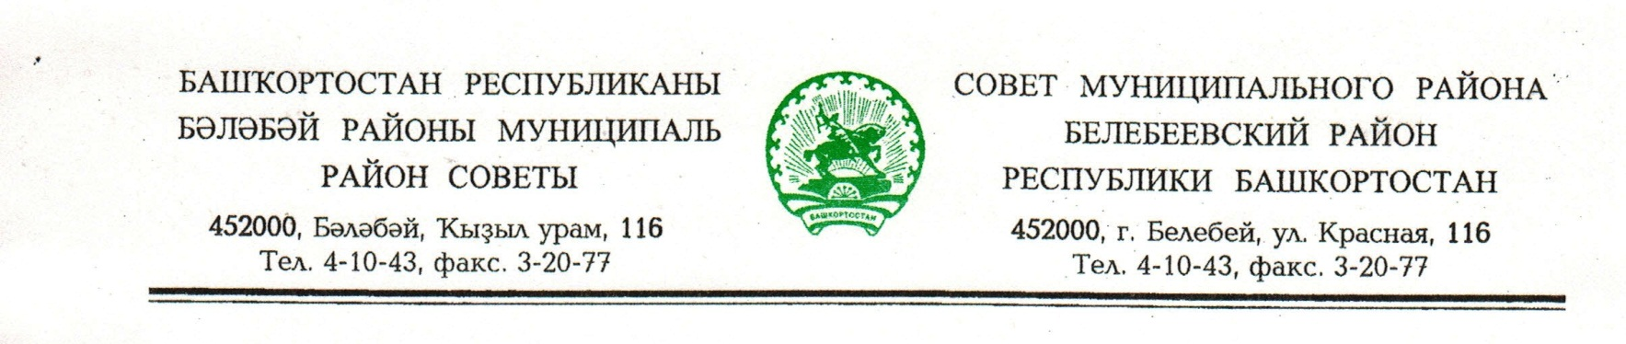
KАРАР РЕШЕНИЕ

«16» ноябрь 2017 й. № 184 «16» ноября 2017 г.

Об утверждении проекта территориального планирования «Внесение изменений в генеральный план городского поселения Приютовский поссовет муниципального района Белебеевский район
Республики Башкортостан»

Руководствуясь Федеральным законом от 06.10.2003 г. № 131-ФЗ «Об общих принципах организации местного самоуправления в Российской Федерации», в соответствии со ст. 8, 24, 28 Градостроительного кодекса Российской Федерации от 29 декабря 2004 г. № 190-ФЗ, Уставом муниципального района Белебеевский район Республики Башкортостан, Совет муниципального района Белебеевский район Республики Башкортостан
РЕШИЛ:

1. Утвердить проект территориального планирования «Внесение изменений в генеральный план городского поселения Приютовский поссовет муниципального района Белебеевский район Республики Башкортостан» разработанный подрядной проектной организацией МУП «Архитектура и градостроительство» муниципального района Белебеевский район Республики Башкортостан.
2. Обнародовать настоящее решение на информационном стенде в здании Администрации муниципального района Белебеевский район Республики Башкортостан, в здании Администрации городского поселения Приютовский поссовет муниципального района Белебеевский район Республики Башкортостан, и разместить на официальном сайте муниципального района Белебеевский район Республики Башкортостан.
3. Контроль за исполнением настоящего решения возложить на постоянную Комиссию Совета муниципального района Белебеевский район Республики Башкортостан по промышленности, строительству, жилищно-коммунальному хозяйству, транспорту, торговле, предпринимательству и иным видам услуг (А.В. Косихин).

Заместитель председателя Совета А.В. Косихин

